РОССИЙСКАЯ ФЕДЕРАЦИЯ
ИРКУТСКАЯ ОБЛАСТЬ
ЧЕРЕМХОВСКИЙ МУНИЦИПАЛЬНЫЙ РАЙОН
САЯНСКОЕ СЕЛЬСКОЕ ПОСЕЛЕНИЕ
АДМИНИСТРАЦИЯ

ПОСТАНОВЛЕНИЕ

от 06.12.2017 № 60
с. Саянское

О внесении изменений
в постановление от 12.01.2015
№ 2 «Об утверждении
списочного состава Совета
общественности при администрации
Саянского муниципального
образования» в новой редакции

В соответствии с Федеральным законом от 06.10.2003 № 131 – ФЗ «Об общих принципах организации местного самоуправления в Российской Федерации», а также в целях всестороннего учета мнения жителей Саянского муниципального образования при принятии органами местного самоуправления Саянского муниципального образования общественно значимых решений, вовлечения широких кругов общественности в процесс развития Саянского муниципального образования, реализации конституционных прав граждан в области местного самоуправления, руководствуясь статьями 7,8, Устава Саянского муниципального образования, администрация Саянского муниципального образования

ПОСТАНОВЛЯЕТ:

- Внести изменения в постановление от 12.01.2015 № 2 «Об утверждении списочного состава Совета общественности при администрации Саянского муниципального образования» в новой редакции (в соответствии с приложением
№ 1)
- Главному специалисту администрации (Ивановская Г.А.) опубликовать настоящее постановление в издании «Саянский вестник» и разместить в подразделе Саянского сельского поселения раздела «Поселения района» официального сайта Черемховского районного муниципального образования cher.irkobl.ru.
3. Настоящее постановление вступает в силу со дня официального опубликования.
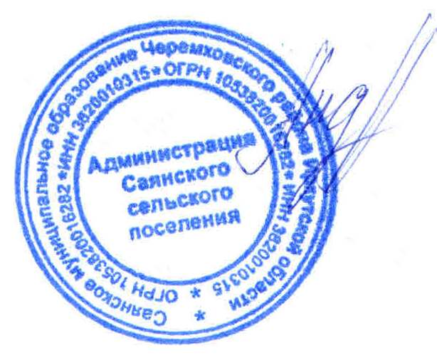
4. Контроль настоящего постановления возложить на главу Саянского муниципального образования А.Н. Андреева

Глава Саянского
муниципального образования А.Н Андреев

Приложение № 1
к постановлению администрации
Саянского муниципального образования
от 06.12.2017 № 60

Списочный состав Совета общественности при администрации Саянского муниципального образования

№ п/п | Ф.И.О. | Должность | Принадлежность  к партии
1. | Андреев Александр Николаевич | Глава Саянского МО | Беспартийный
2 | Алексеева Мария Бандановна | Почетный житель Черемховского района | Беспартийная
3. | Герасимова Татьяна Евгеньевна | Безработная, активный житель с. Саянское, Депутат Думы | Беспартийная
4. | Галькова Елена Васильевна | Специалист администрации Саянского МО, активный житель на территории поселения | Беспартийная
5. | Гордеева Олеся Владимировна | ИП, активный житель Саянского МО | Беспартийная
6. | Дамбуев Николай Георгиевич | Глава КФХ в д. Жалгай | Беспартийный
7. | Егоров Олег Геннадьевич | Глава КФХ | Беспартийный
8. | Зинченко Елена Викторовна | Заведующая библиотекой,  Депутат Думы Саянского МО | Единая Россия
9. | Иговцева Яна Владимировна | Директор МКОУ СОШ в д. Жалгай | Беспартийная
10. | Копылова Анжелика Степановна | Директор МКОУ СОШ в с. Саянское | Беспартийная
11. | Копылова Альфина Владимировна | Учитель МКОУ СОШ, депутат Думы Саянского МО | Беспартийная
12 | Кабакова Любовь Николаевна | Пенсионер, активный житель Саянского МО | Беспартийная
13 | Кузьмина Людмила Ивановна | Зам. директора по хоз. части, депутат Думы Саянского МО | Беспартийная
14 | Ложникова Наталья Григорьевна | Заведующая МДОУ в д. Хандагай | Беспартийная
15 | Нефедьева Татьяна Александровна | Работник ДОУ с. Саянское, депутат Думы Саянского МО | Беспартийная
16 | Нефедьева Олеся Юрьевна | Заведующая клубом д. Хандагай | Беспартийная
17. | Попова Галина Петровна | Директор МКУК «КДЦ», депутат Думы Саянского МО | Беспартийная
18. | Попов Леонид Елизарович | КФХ, активный житель сельского поселения | Беспартийный
19. | Пырьева Юлия Александровна | Депутат Думы, активный житель д. Хандагай, | Беспартийная
20. | Сахаровская Марина Егоровна | Безработная, активный житель д. Хандагай | Единая Россия
21. | Степанова Елена Витальевна | Депутат Думы Саянского МО, работник пекарни | Беспартийная
22. | Торсогоева Дарима Дмитриевна | Заведующая библиотекой в д. Хандагай | Беспартийная
23. | Шадбетова Валентина Владимировна | Пенсионер, Депутат Думы Саянского МО | Беспартийная
24. | Шалашова Ольга Александровна | Заведующая МКОУ с. Саянское, Депутат Думы, председатель женсовета | Беспартийная
25. | Ходячева Наталья Васильевна | Директор МКОУ СОШ в д. Хандагай | Беспартийная
26. | Целовальников Аркадий Иванович | Пенсионер, активный житель с. Саянское | Беспартийный

Глава Саянского
муниципального образования А.Н Андреев

